
ESTADO DO RIO DE JANEIRO
Câmara Municipal de Barra do Piraí
GABINETE DO VEREADOR – JEORDANE PERINO

INDICAÇÃO N.º _____/2023

Na forma que determina o Regimento Interno desta Casa Legislativa, o Vereador que a esta subscreve SOLICITA que a Mesa envie expediente ao Exmo. Sr. Prefeito Municipal, a fim de que S. Exa. Viabilize junto aos órgãos competentes, bolsa atleta para município.

Justificativa: bolsa atleta é um programa do ministério do esporte brasileiro criado em 2005,que patrocina individualmente atletas e para-atletas de alto rendimento em competições nacionais e internacionais de sua modalidade.
Sala Barão do Rio Bonito, 20 de junho de 2023.
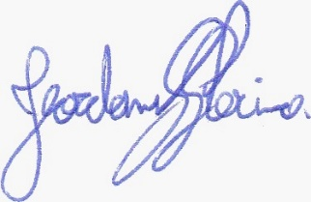
____________________________
JEORDANE PERINO
VEREADOR AUTOR

